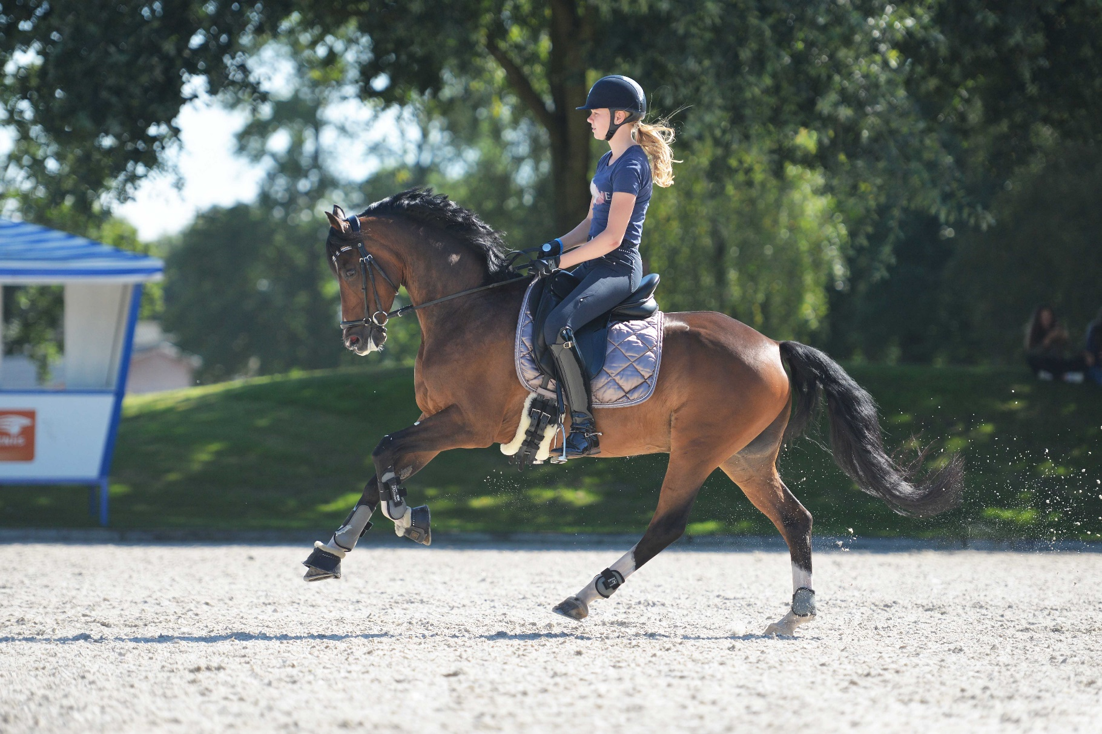
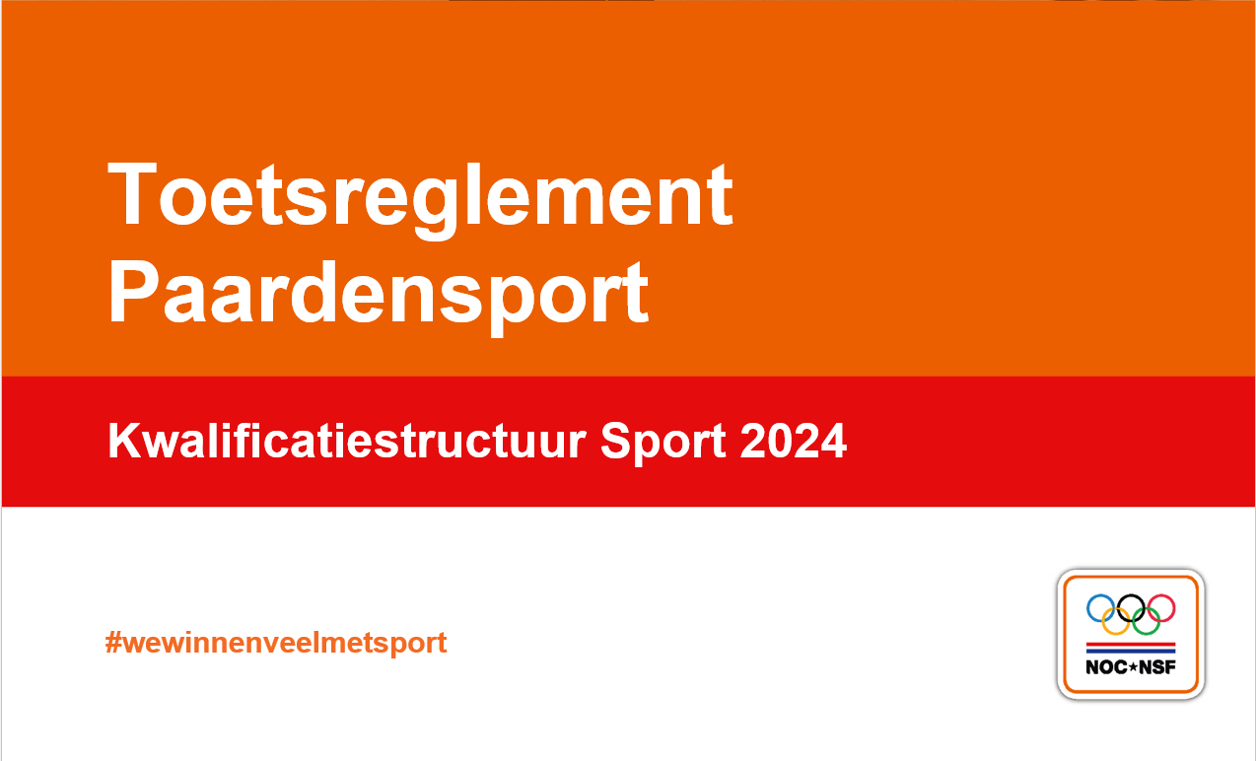
Kwalificatiestructuur Sport 2024
Toetsreglement Paardensport
NOC*NSF - Toetsreglement Paardensport
Colofon
De Kwalificatiestructuur Sport 2024 (KSS 2024) bestaat uit brancheprofielen en kwalificatieprofielen voor trainer-coaches, instructeurs, officials en opleiders.
De profielen zijn door de procesgroep Herijking KSS2021 ontwikkeld in opdracht van NOC*NSF met de regiegroep Herijking KSS2021 als gedelegeerd opdrachtgever.
De begeleidingscommissie Herijking KSS2021 heeft geadviseerd over de validering. In 2023 is de KSS 2024 afgerond onder regie van de werkgroep KSS in opdracht van NOC*NSF. Daarbij speciale dank aan de vele meelezers en ontvangen feedback op de documenten vanuit verschillende sportbonden en het onderwijs.
2

Regiegroep Herijking KSS2021 | Procesgroep Herijking KSS2021 | Begeleidingscommissie Herijking KSS2021
Ronald Klomp (NOC*NSF) | Rogier Beliën (KNLTB) | Frank van Gene (WOS)
Jan Minkhorst (NOC*NSF, voorzitter) | Marco Bout (KNVB) | Lisette van de Heij (Atletiekunie)
Thomas van der Staak (KNVB) | Bert Geenen (Hogeschool Zeeland) | René Immers (MBO Raad, voorzitter)
Marit van Genderen (NOC*NSF) | Marieke Jonker (KNSB) | Patrick Jeuken (Kampong hockey)
 | Nathan Kipp (KNHB) | Arie Koops (Internationaal)
 | Vanessa de Knegt (KNVB) | Ingrid Koppelman (FNV Sport)
 | Tijs Pijls (NCP NLQF) | Nina Oosterloo (KNGU)
 | Jessica Tadema (NCP NLQF) | Niek Pot (Ministerie van VWS)
 | Eveline van Tuinen (NKBV) | Thom Terwee (HSO)
 | Alijd Vervoorn (SEC) | Nicolette van Veldhoven (NOC*NSF)
 | Nelly Voogt (procesbegeleider)
 | Ondersteund door
 | Jochem Jaarsma (NOC*NSF)
 | Jint Koevoet (NOC*NSF)
Alliantie opleiden trainer-coaches en instructeurs | Werkgroep KSS 2024 | Ondersteund door
Jildou Gemser (NOC*NSF) | Rogier Beliën (KNLTB - NOC*NSF) | Joost Roede (NOC*NSF)
Bert Hamhuis (MBO Raad) | Jildou Gemser (NOC*NSF) | Jessica Tadema (NLQF)
Richard Kaper (NOC*NSF) | Remco Haring (NOC*NSF)
Hans Kelder (NBB) | Marieke Jonker (KNSB) | Meelezers Onderwijs
Aschwin Lankwarden (KNZB) | Nathan Kipp (KNHB) | Koen Francissen (ROC Rijn IJssel)
Henry van Meerten (KNKV) | Vanessa de Knegt (KNVB) | Niek Schut (ROC Mondriaan)
Herman Meppelink (Nevobo) | Margot Kouwenberg (NOC*NSF) | Bert Wezenberg (ROC Friesland)
Gijs Ronnes (JBN) | Annelies Martijn (NOC*NSF)
Jurre Trouw (KNSB) | Eveline van Tuinen (KNRB)
Kris Tuinier (Hanzehogeschool Groningen)
Thom Terwee (Hogeschool van Amsterdam)
NOC*NSF - Toetsreglement Sport
Legitimering

In opdracht van NOC*NSF heeft een procesgroep bestaande uit vertegenwoordigers van sportbonden en experts de Kwalificatiestructuur Sport 2024 (KSS 2024) ontwikkeld. Zij zijn geadviseerd door een begeleidingscommissie waarin overheid, sociale en maatschappelijke partners zitting hadden.

De KSS 2024 geeft op zes niveaus aan welke kerntaken sportkader op een verantwoorde wijze kan uitvoeren.
Er wordt onderscheid gemaakt in de richtingen: trainer-coach (wedstrijdgerelateerd), instructeur (niet-wedstrijdgerelateerd), official (scheidsrechter, jury tijdens wedstrijden) en opleider.

Door het ondertekenen van dit document geven de sociale partners in de sport, namelijk de Werkgevers in de Sport (WOS) en FNV Sport samen met NOC*NSF, aan dat zij de inhoud van de Kwalificatiestructuur Sport 2024 onderschrijven en het beschouwen als een document dat een belangrijke bijdrage levert aan en richting geeft aan de verdere ontwikkeling van het sportkader in al zijn facetten.

WOS | FNV Sport | NOC*NSF

Disclaimer: Op het moment van drukken wordt de inschaling van het NLQF-niveau en de vergelijking KSS-NLQF-niveau uitgevoerd.
Inleiding
Wat is het Toetsreglement Paardensport?
Het Toetsreglement Paardensport vormt een essentieel document binnen de opleidingen van een sportbond, waarin de samenstelling en verantwoordelijkheden van de Toetsingscommissie worden vastgesteld. Dit reglement wordt officieel vastgesteld door het hoofdbestuur van de sportbond. Het Toetsreglement legt de taken en verplichtingen vast waaraan de Toetsingscommissie zich dient te houden, met als voornaamste doel het waarborgen van een objectieve en eerlijke toetsing binnen de sportorganisatie.
Wat staat er in het Toetsreglement?
Binnen het Toetsreglement paardensport worden diverse aspecten benoemd die cruciaal zijn voor het correct functioneren van de Toetsingscommissie. Allereerst worden de samenstelling en taken van de Toetsingscommissie uitgebreid beschreven. Dit omvat onder andere het vaststellen van de brancheprofielen (BP's), kwalificatieprofielen (KP's) en toetsdocumenten (TD's). Deze omvatten de eisen en regeling van de Proeve Van Bekwaamheid (PVB), de organisatie van deze PVB's, de samenstelling van de PVB's, en de beoordelingscriteria die gehanteerd dienen te worden.
Een belangrijk onderdeel van het Toetsreglement betreft ook de procedurele aspecten rondom fraude, beroep en klachten. Hierin wordt vastgelegd hoe de Toetsingscommissie moet handelen in geval van vermeende fraude, hoe bezwaren en klachten behandeld moeten worden, en welke beroepsmogelijkheden er zijn voor de betrokken partijen.
Wat kun je met het Toetsreglement?
Het Toetsreglement kan specifieke richtlijnen bevatten met betrekking tot mogelijke mandatering van bepaalde taken aan bureaumedewerkers, en of de bond aangesloten is bij de Centrale Commissie van Beroep voor Toetsing (CCBT) van NOC*NSF. Aanvullende bepalingen bieden duidelijkheid omtrent de sportspecifieke situatie en structuur binnen de organisatie, waardoor een eerlijke en transparante toetsingsprocedure gegarandeerd kan worden.
Toetsreglement Paardensport
Dit Toetsreglement Paardenport is vastgesteld door het bestuur van de Stichting ORUN namens de KNHS op 19-05-2025
Het Toetsreglement Paardensport is van toepassing op alle toetsplannen van kwalificaties die gebaseerd zijn op de Kwalificatiestructuur, zoals beschreven in de opleiding.
De volgende drie bijlagen maken integraal onderdeel uit van dit reglement:
- Taken en verantwoordelijkheden Toetsingscommissie;
- Toetsmatrix;
- Samenstelling Toetsingscommissie.

Inhoud
Begrippen 7
Toetsplan van de kwalificatie 9
1. Toetsingscommissie 9
2. De regeling van de proeve(n) van bekwaamheid (PVB) 10
3. De organisatie van de PVB's 11
4. De richtlijnen voor de samenstelling van de PVB 11
5. De richtlijnen voor de beoordeling van de PVB 12
6. Fraude 12
7. Klacht 13
8. Beroep (optionele mogelijkheid om deel te nemen aan de Centrale Commissie van Beroep voor Toetsing) 13
Bijlage 1 15
Takenoverzicht Toetsingscommissie 15
Bijlage 2 16
Toetsmatrix 16
Bijlage 3 18
Samenstelling Toetsingscommissie 18

Begrippen

In dit Toetsreglement Paardensport worden de volgende begrippen gebruikt zowel in enkelvoud als in meervoud.
Afnamecondities
De inhoudelijke eisen die worden gesteld aan de toetsing.
Bestuur
Het bestuur en/of de directeur-bestuurder van de sportbond.
Certificaat
Bewijs van deelkwalificatie. Bewijs dat iemand voldoet aan de criteria die horen bij een proeve van bekwaamheid (PVB)/examen.
Centrale Commissie van Beroep voor Toetsing (CCBT)
De overkoepelende commissie, van NOC*NSF, die een beroep behandelt en afhandelt naar aanleiding van een beslissing van de Toetsingscommissie op een klacht en/of inzake fraude. Sportbonden kunnen hier tegen betaling van een vaste jaarlijkse bijdrage aan deelnemen en hoeven dan niet zelf een Commissie van Beroep in te stellen.
Competentie
Geïntegreerd geheel van kennis, vaardigheden, attitude en persoonlijke eigenschappen van een individu, dat in een bepaalde context leidt tot succesvol presteren.
Deelkwalificatie
Een onderdeel van de hele kwalificatie dat wordt getoetst door een examen/PVB.
Diploma
Bewijs dat iemand voldoet aan de criteria die behoren bij bepaalde kwalificaties.
Kandidaat (of cursist)
De persoon die het examen/PVB aflegt.
Kwalificatie
Bewijs van het beheersen van een kerntaak op grond van een erkende toetsing. Ook: het geheel van de deelkwalificaties. In het toetsplan van de kwalificatie staat beschreven welke deelkwalificaties samen een bepaalde kwalificatie opleveren.
Kwalificatieprofiel
Beschrijving van de kerntaken en competenties van een startbekwame functionaris. Op basis van de kwalificatieprofielen, zoals beschreven in de opleidingsstructuur, ontwikkelt en legitimeert een bond de sportspecifieke inhoud van de opleiding.

Praktijkbeoordeling
Combinatie van gesprek/interview(s) en een praktijkexamen. Na het praktijkexamen vindt er een praktijkinterview plaats. Soms wordt er voorafgaand aan de praktijk een startgesprek afgenomen. Het geheel wordt praktijkbeoordeling genoemd.
Portfoliobeoordeling
Beoordeling van de bewijzen waarmee de kandidaat aantoont te beschikken over bepaalde competenties. Het bewijs bevat op zijn minst authentieke materialen, reacties van derden en een zelfreflectie van de kandidaat over de aan te tonen competenties. Soms vindt er aan het eind een portfolio-interview plaats.
PVB
Een PVB kan bestaan uit een portfoliobeoordeling en/of een praktijkbeoordeling.
PVB-afname (examen afname)
De daadwerkelijke afname van een PVB .
Beoordelaar
De persoon die het PVB afneemt.
Protocol (examen-protocol)
Een protocol (examen-protocol) is het onderdeel van het toetsplan waarin de beoordelingscriteria zijn beschreven en waarin de resultaten van de beoordeling door de beoordelaar worden vastgelegd.
Toetsings- en Klachtencommissie
Commissie die onder andere een klacht over de procedure of over een uitslag van een PVB behandelt. Deze commissie wordt in geval van een klacht ad hoc door de Stichting ORUN namens de directeur-bestuurder van de Sportbond ingezet.
Toetsplan van de kwalificatie
Regels voor en overzicht van de PVB's die samen leiden tot een kwalificatie.

Toetsplan van de kwalificatie
Regels voor en overzicht van de PVB's die samen leiden tot een kwalificatie.

Toetsingscommissie

Benoeming | Het bestuur van de Stichting ORUN, namens de bond, stelt een Toetsingscommissie in, ten behoeve van de organisatie en het afnemen van de PVB's en benoemt de leden van deze commissie, waaronder een voorzitter. In de Toetsingscommissie, die bestaat uit minimaal drie en maximaal zeven leden, zitten minimaal twee leden die geen dienstverband hebben bij de sportbond
Zittingsduur | De leden van de Toetsingscommissie worden benoemd voor een periode van vier jaar en zijn direct herbenoembaar.
Schorsing en ontslag | Het bestuur kan de leden van de Toetsingscommissie schorsen en ontslaan. De leden van de Toetsingscommissie kunnen zelf op ieder moment ontslag nemen.
Onverenigbaarheden | Leden van het bestuur van de sportbond en beoordelaars kunnen geen zitting hebben in de Toetsingscommissie.
Taken en bevoegdheden | De taken van de Toetsingscommissie zijn:  - Het opstellen van toetsdocumenten;  - Het aanwijzen van beoordelaars;  - Het verlenen van vrijstellingen op basis van eerder verworven competenties;  - Het treffen van maatregelen met betrekking tot het afnemen van de PVB ;  - Het treffen van maatregelen met betrekking tot de beoordeling en uitslag van de PVB ;  - Het evalueren van het proces en de inhoud van de PVB ;  - Uitschrijven en in behandeling nemen van evaluaties met als doel de PVB's verder te ontwikkelen/verbeteren;  - Behandelen van bezwaren tegen de gang van zaken voorafgaand aan, tijdens en na de PVB-afname (examen-afname);  - Behandelen van bezwaren tegen de beslissing van de Toetsingscommissie over de uitslag van de PVB , zoals genoemd in artikel 2.11;  - Behandelen van klachten ten aanzien van de afname van PVB's;  - Het nemen van een beslissing in omstandigheden waarin dit reglement niet voorziet.
Jaarlijks verslag |  | De Toetsingscommissie rapporteert jaarlijks schriftelijk over haar werkzaamheden aan het bestuur. Hierin is in ieder geval opgenomen:  - Aantal PVB's afgenomen in een jaar;  - Aantal kandidaten dat geslaagd en gezakt is;  - Uitkomsten van de evaluaties en tot welke maatregelen dit heeft geleid;  - Aantal klachten en het oordeel van de Toetsingscommissie;  - Aantal beroepen dat is doorverwezen naar Commissie van Beroep voor Toetsing;  - Eventuele uitkomsten van een interne en/of externe audit;  - etc.

De regeling van de proeve(n) van bekwaamheid (PVB)

Examenbeschrijving | De examenbeschrijving in de toetsdocumenten vermelden de gegevens over de inhoud en organisatie van de het PVB .
Inschrijving | De Toetsingscommissie geeft in de voor de kandidaat beschikbare toetsdocumenten aan op welke wijze een kandidaat zich voor de PVB kan inschrijven.
Aanwezigheid | De kandidaat is verplicht deel te nemen aan de PVB waarvoor hij zich heeft ingeschreven. Bij afwezigheid beslist de Toetsingscommissie of de kandidaat in aanmerking komt voor een uitgesteld PVB dan wel afgewezen is.
Afnamecondities | Indien bij de PVB niet is voldaan aan de afnamecondities als omschreven in beslist de Toetsingscommissie of de kandidaat in aanmerking komt voor een uitgesteld PVB dan wel afgewezen is.
De Toetsingscommissie kan op verzoek van een kandidaat op basis van eerder verworven kwalificaties vrijstelling verlenen voor het afleggen van een PVB.
Op grond van eerder verworven competenties wordt bij hoge uitzondering vrijstelling verleend.
Uitslag | De Toetsingscommissie maakt binnen een redelijke termijn na afname van de PVB de uitslag schriftelijk bekend aan de kandidaat. Het toetsplan vermeldt de exacte termijn waarbinnen de bekendmaking dient te hebben plaatsgevonden.
Herkansing | Het toetsplan vermeldt het aantal herkansingen.
Documenten | Een diploma wordt uitgereikt aan de kandidaat die geslaagd is voor de betreffende gehele kwalificatie. De Toetsingscommissie waarborgt dat de uitreiking en registratie van certificaten en diploma's betrouwbaar verlopen.
Onvoorziene omstandigheden | Indien zich omstandigheden voordoen die de toetsing betreffen en waarin dit reglement niet voorziet, beslist de Toetsingscommissie.
Uitslagregels | Per deelkwalificatie stelt de Toetsingscommissie vast of de kandidaat geslaagd of afgewezen is. De kandidaat is geslaagd voor een deelkwalificatie indien de PVB als er voldaan is aan de eisen binnen de toetsmatrix en dus als 'voldaan' is beoordeeld.  De kandidaat is geslaagd voor de kwalificatie als alle deelkwalificaties voor de betreffende kwalificatie zijn behaald.
Klacht | De kandidaat kan bij de Toetsingscommissie een klacht indienen over: De gang van zaken voorafgaand aan, tijdens en na de PVB-afname (examenafname);  De beslissing van de Toetsingscommissie over de uitslag van de PVB .  Dit is verder uitgewerkt in artikel 7.
Beroep | De kandidaat kan tegen een beslissing over de klacht van de Toetsingscommissie of na een beslissing van de Toetsingscommissie inzake fraude, zoals uitgewerkt in artikel 6, beroep aantekenen bij de Commissie van Beroep voor Toetsing, zoals uitgewerkt in artikel 8.

De organisatie van de PVB's

Inschrijving | De kandidaat dient zich te houden aan de inschrijvingsprocedure zoals vermeld in de toetsdocumenten.
Bevestiging | De toetsdocumenten vermelden de procedure van de bevestiging van de deelname aan een PVB .
Hulpmiddelen | De toetsdocumenten vermelden de hulpmiddelen die de kandidaat bij de PVB verplicht is te gebruiken dan wel de hulpmiddelen die de kandidaat mag gebruiken.
Examen-beoordelaar | De Toetsingscommissie wijst de beoordelaar(s) (examinator(en)) aan.
Afname examen | De toetsdocumenten vermelden de relevante gang van zaken voorafgaand aan, tijdens en na de PVB- afname.
Inzagerecht en bewaartermijn | De ingevulde PVB-protocollen en -uitslagen (examenprotocollen en -uitslagen) worden minimaal twaalf maanden bewaard. Deze termijn gaat in de dag na bekendmaking van de uitslag van de betreffende PVB door de Toetsingscommissie. Gedurende deze periode heeft de kandidaat recht op inzage. De kandidaat heeft bovendien recht op toelichting. Na afloop van deze periode kunnen de PVB-protocollen en -uitslagen (examenprotocollen en -uitslagen) door de Toetsingscommissie worden vernietigd.
Geheimhouding | Eenieder die betrokken is bij de uitvoering van een PVB en daarbij gegevens ontvangt die vertrouwelijk zijn of waarvan het vertrouwelijke karakter kan worden vermoed, is verplicht tot geheimhouding, tenzij taak of wet verplicht dit niet te doen.
Afwijkende toetsing |  | Ten aanzien van een tijdig (vóór aanvang van de opleiding ingediend) verzoek van de kandidaat (of diens wettelijke vertegenwoordiger) uit een specifieke doelgroep en personen met een beperking kan de Toetsingscommissie toestaan dat een PVB in een aangepaste vorm wordt afgenomen.  De aangepaste vorm moet naar het oordeel van de Toetsingscommissie voldoen aan de toetstechnische eisen zoals validiteit en betrouwbaarheid. Het niveau, de afnamecondities en de doelstelling van de aangepaste toets mogen niet afwijken van de beoogde doelstellingen en het niveau van de oorspronkelijke PVB .

De richtlijnen voor de samenstelling van de PVB

Toets vaststelling | De Toetsingscommissie bepaalt de onderdelen van de PVB aan de hand van de toetsmatrix, als opgenomen in bijlage 2. De Toetsingscommissie beoordeelt de kwaliteit van het toetsplan en stelt deze vast.
Betrouwbaarheid | De Toetsingscommissie waarborgt dat het afnemen van de PVB betrouwbaar gebeurt.
Validiteit en volledigheid | De Toetsingscommissie waarborgt dat iedere PVB inhoudelijk representatief is voor de betreffende deelkwalificatie door de beoordelingscriteria af te leiden van de beheersingscriteria uit het kwalificatieprofiel.
Moeilijkheidsgraad | De Toetsingscommissie waarborgt dat het niveau van de PVB overeenkomt met het niveau zoals aangegeven in het kwalificatieprofiel.

De richtlijnen voor de beoordeling van de PVB

Gelijkheid | Elke kandidaat wordt aan de hand van dezelfde normen op gelijke wijze beoordeeld.
Beoordelingscriteria | Elke kandidaat wordt beoordeeld aan de hand van beoordelingscriteria die zijn vastgesteld in het PVB-protocol (examen-protocol).
Transparantie | De normering die bij de beoordeling wordt gehanteerd staat in het toetsplan.
Motivering | Beoordelaars moeten hun beoordeling kunnen motiveren.  De beoordeling moet consistent en in overeenstemming met de beoordelingscriteria zijn.
Betrouwbaarheid van de afname | De Toetsingscommissie evalueert regelmatig het afnemen van de PVB en gebruikt, indien nodig, de hieruit resulterende gegevens voor verbetering van de kwaliteit van de PVB afname.

Fraude

Fraude | Onder fraude wordt verstaan het handelen of nalaten van een kandidaat waardoor het vormen van een juist oordeel door de beoordelaar geheel of gedeeltelijk onmogelijk is.
Voorbeelden | In ieder geval worden de volgende gedragingen als fraude aangemerkt:  - Het geheel of gedeeltelijk overschrijven van andermans uitwerkingen van opdrachten;  - Het inleveren van niet oorspronkelijk werk;  - Het op ontoelaatbare wijze proberen de PVB-uitslag (examenuitslag) te beïnvloeden;  - Het gebruik maken van niet toegestane hulpmiddelen.
Examen/beoordelaar | Wanneer bij of ten aanzien van een PVB fraude wordt geconstateerd of ernstig vermoed, deelt de beoordelaar dit mee aan de kandidaat en maakt hij daarvan een aantekening op het PVB-protocol (examenprotocol). Ook neemt de beoordelaar eventuele bewijsstukken in. De beoordelaar meldt zijn bevindingen aan de Toetsingscommissie.
Horen | Voordat de Toetsingscommissie tot haar oordeel komt, wordt de kandidaat gehoord. De Toetsingscommissie kan ook eventuele andere betrokkenen horen.
Maatregelen | Indien de Toetsingscommissie gemotiveerd tot het oordeel komt dat er sprake is van fraude, kan de Toetsingscommissie de volgende maatregelen opleggen:  - Ongeldigverklaring van de uitslag van de betreffende PVB ;  En/of  - Uitsluiting van (verdere) deelname aan toetsing voor een bepaalde tijdsperiode.  De Toetsingscommissie stelt de kandidaat en de beoordelaar schriftelijk en gemotiveerd op de hoogte van het oordeel en de al dan niet getroffen maatregelen.
Beroep | Tegen een beslissing als bedoeld in artikel 6.5 kan de kandidaat in beroep gaan overeenkomstig het bepaalde in artikel 8.

Klacht

Wijze van indienen | Een klacht dient schriftelijk en ondertekend bij de Toetsingscommissie te worden ingediend binnen twee weken nadat de uitslag van de PVB bekend is gemaakt.  De Toetsingscommissie bevestigt de ontvangst aan de indiener en brengt de betrokken beoordelaar(s) (examinator(en)) op de hoogte van de klacht.  Indien de termijn voor indiening wordt overschreden, wordt het klacht niet in behandeling genomen.
Inhoud | De klacht bevat ten minste:  Naam en adres van indiener;  De datum van indiening;  De omschrijving van de klacht.  Indien de klacht een of meer van deze onderdelen niet bevat, wordt de indiener in de gelegenheid gesteld deze binnen twee weken alsnog aan te vullen.  Indien de klacht niet binnen deze termijn wordt aangevuld, dan wordt de klacht niet in behandeling genomen.
Niet in behandeling nemen | Indien een klacht om één van de redenen als genoemd in artikel 7.1 en/of 7.2 niet in behandeling wordt genomen, stelt de Toetsingscommissie de indiener hiervan binnen twee weken op de hoogte.
Behandeling klacht | De behandeling van een klacht wordt toegewezen aan Toetsingscommissie.
Horen | De Toetsingscommissie kan besluiten om de betrokkenen te horen, maar is daartoe niet verplicht. De commissie beslist zelfstandig en onafhankelijk over de door haar gehanteerde werkwijze, met in achtneming van de termijnen die in dit artikel zijn genoemd. De commissie zal daarover door geen der partijen benaderd worden.
Termijnen uitspraak klacht | De Toetsingscommissie beslist binnen zes weken na indiening van de klacht. De betrokken commissie kan de termijn eenmaal verlengen met een maximum van zes weken.
Beslissing | De Toetsingscommissie geeft een gemotiveerd oordeel over het al dan niet gegrond zijn van de klacht en deelt dit schriftelijk mee aan de indiener. De Toetsingscommissie deelt daarbij mede welke maatregelen getroffen worden of moeten worden naar aanleiding van dit oordeel.
Jaarlijks verslag | In haar jaarlijkse rapportage aan het bestuur vermeldt de Toetsingscommissie het aantal klachten en de oordelen hierop van de Toetsingscommissie.

Beroep (optionele mogelijkheid om deel te nemen aan de Centrale Commissie van Beroep voor Toetsing)

Commissie van Beroep voor Toetsing |  | Het bestuur stelt een Commissie van Beroep voor Toetsing in voor het behandelen en afhandelen van een beroep als bedoeld in artikel 2.12. Deze commissie bestaat uit minimaal uit drie en maximaal zeven leden.  Het is mogelijk dat meerdere bonden samen een Commissie van Beroep voor toetsing aanwijzen of deelnemen aan de daartoe in 2013 opgerichte Centrale Commissie van Beroep voor Toetsing (CCBT). In dat geval moet in de bepalingen van artikel 8.1 tot en met 8.4 en 8.12 bij 'bestuur' de 'gezamenlijke besturen' gelezen worden.
Zittingsduur |  | De leden van de Commissie van Beroep voor Toetsing worden door het bestuur benoemd voor een periode van vier jaar en zijn direct herbenoembaar.
Schorsing en ontslag |  | Het bestuur kan de leden van de Commissie van Beroep voor Toetsing schorsen en ontslaan. De leden van de Commissie van Beroep voor Toetsing kunnen zelf op ieder moment ontslag nemen.
Onverenigbaarheden |  | Leden van het bestuur, leden van de Toetsingscommissie en beoordelaars kunnen geen zitting hebben in de Commissie van Beroep voor Toetsing.
Wijze van indienen |  | Een beroep dient schriftelijk en ondertekend bij de Commissie van Beroep voor Toetsing worden ingediend:  - Binnen twee weken na de dag waarop de beslissing over de klacht is bekendgemaakt als genoemd in artikel 7.6;  Of  - Binnen twee weken na de dag waarop de Toetsingscommissie haar oordeel als bedoeld in artikel 7.5 aan de kandidaat heeft bekendgemaakt.  De Commissie van Beroep voor Toetsing bevestigt de ontvangst aan de indiener en brengt de Toetsingscommissie op de hoogte van het beroep.  Indien de termijn voor indiening wordt overschreden, dan wordt het beroep niet in behandeling genomen
Inhoud beroepschrift | Het beroepschrift bevat ten minste:  - Naam en adres van kandidaat;  - De datum van indiening;  - De gronden voor de klacht.  Indien het beroep één of meer van deze onderdelen niet bevat wordt de kandidaat in de gelegenheid gesteld deze binnen een week alsnog aan te vullen.  Indien het beroep niet binnen deze termijn wordt aangevuld, dan wordt het beroep niet in behandeling genomen.
Niet in behandeling nemen | Indien een beroep om één van de redenen als genoemd in artikel 8.5 en/of artikel 8.6 niet in behandeling wordt genomen, dan stelt de Commissie van Beroep voor Toetsing de indiener hiervan binnen drie weken op de hoogte.
Verweerschrift | Zodra het beroepschrift compleet is, zendt de Commissie van Beroep voor Toetsing deze door naar de Toetsingscommissie met het verzoek om binnen zes weken een verweerschrift in te dienen.  Na ontvangst van het verweerschrift, zendt de Commissie van Beroep voor Toetsing een afschrift daarvan naar de indiener.
Horen | De Commissie van Beroep voor Toetsing kan op basis van het beroep- en verweerschrift besluiten om de betrokkenen te horen.
Termijnen uitspraak beroep | De Commissie van Beroep voor Toetsing beslist binnen zes weken na ontvangst van het verweerschrift. De Commissie van Beroep voor Toetsing kan de termijn eenmaal verlengen met een maximum van zes weken.
Beslissing | De Commissie van Beroep voor Toetsing beoordeelt of de Toetsingscommissie in redelijkheid tot haar besluit heeft kunnen komen en deelt haar oordeel schriftelijk mee aan de indiener en de Toetsingscommissie. De Commissie van Beroep voor Toetsing deelt daarbij mee welke maatregelen getroffen moeten worden naar aanleiding van dit oordeel.  Indien de Commissie van Beroep voor Toetsing tot oordeel komt dat het besluit van de Toetsingscommissie niet in stand kan blijven, wordt de Toetsingscommissie opgedragen binnen drie weken een nieuw besluit te nemen met inachtneming van de beslissing van de Commissie van Beroep voor Toetsing.
Kosten | Voor de behandeling van een beroepsprocedure kunnen kosten worden gemaakt. De bond kan ervoor kiezen deze door te belasten aan de indiener. De kosten dienen dan voorafgaande aan de procedure door de indiener te worden betaald. De hoogte van het bedrag wordt gepubliceerd. Dit bedrag wordt teruggestort wanneer de kandidaat door de Commissie van Beroep voor Toetsing in het gelijk wordt gesteld.
Jaarlijks verslag | De Commissie van Beroep voor Toetsing rapporteert jaarlijks schriftelijk over haar werkzaamheden aan het bestuur.

Bijlage 1

Takenoverzicht Toetsingscommissie
De Toetsingscommissie is verantwoordelijk voor de volgende taken:
- Opstellen van documenten
- Het vaststellen van de Kwalificatieprofielen;
- Het vaststellen van de Toetsdocumenten (inclusief protocollen).
- Aanwijzen van beoordelaars
- Het benoemen en aanwijzen van beoordelaars ;
- Het waarborgen van de betrouwbaarheid van de toetsing.
- Verlenen van vrijstellingen op basis van eerder verworven kwalificatie.
- Treffen van maatregelen met betrekking tot het afnemen van de PVB
- Het beoordelen van de geldigheid van verzuim;
- Het vaststellen van maatregelen bij fraude;
- Het vaststellen van een regeling voor afwijkende toetsing;
- Het waarborgen van de betrouwbaarheid van de afname;
- Het behandelen van klachten met betrekking tot PVB-afname (examen-afname).
- Treffen van maatregelen met betrekking tot beoordeling en uitslag van de PVB
- Het vaststellen van de uitslag van de PVB ;
- Het bekendmaken van de uitslag;
- Het verwerken en publiceren van resultaten;
- Het uitreiken van diploma's en certificaten;
- Het waarborgen van de betrouwbaarheid van de uitreiking van diploma's en certificaten.
- Evalueren van proces en inhoud van de PVB
- Het formuleren van kwaliteitsdoelstellingen.
- Het formuleren van verbetervoorstellen.
- Het zo nodig aanwijzen van PVB-ontwikkelaars (examen-ontwikkelaars).
- Het in behandeling nemen van bezwaren
- Het behandelen van bezwaren tegen de gang van zaken voorafgaand aan, tijdens en na de PVB-afname (examen-afname).
- Het behandelen van bezwaren tegen de beslissing van de Toetsingscommissie over de uitslag van de PVB , zoals genoemd in artikel 2.11.
- Nemen van een beslissing in omstandigheden waarin dit reglement niet voorziet.

Bijlage 2

Toetsmatrix
Kwalificatieniveau | KSS 2024-nummer | Titel PVB/kerntaken Instructeur | Digitale kennistoets | Portfoliobeoordeling  (Evt. met reflectie-  interview) | Praktijk-beoordeling
 |  |  |  |  | Startgesprek | Praktijk met praktijkinterview
Instructeur
I2 |  | Aspirant Instructeur – ORUN 2
 | 2.1 | Begeleiden van lessen | X | = toets |  | X
 | 2.3 | Begeleiden bij activiteiten |  | X
 | 2.4 | Praktische Paardenkennis | X |  |  | X
 | 2.5 | Trainen van paarden |  |  |  | X
I2 |  | Begeleider – ORUN 2
 | 2.1 | Begeleiden van lessen | X | = toets |  | X
 | 2.3 | Begeleiden bij activiteiten |  | X
 | 2.4 | Praktische Paardenkennis | X |  |  | X
 | 2.5 | Trainen van paarden |  |  |  | X
I2 |  | Aspirant Instructeur Plus – ORUN 2
 | 2.1 | Begeleiden van lessen | X | X | X | X
I3 |  | Instructeur Basissport – ORUN 3
 | 3.1 | Geven van lessen | X | X | X | X
 | 3.3 | Organiseren van activiteiten |  | X
 | 3.6 | Trainen van paarden |  |  |  | X
 | 3.7 | Beoordelen geschiktheid paard |  |  |  | X
I3 |  | Instructeur Paard & Gedrag – ORUN 3 én Instructeur Werk aan de hand – ORUN 3
 | 3.1 | Geven van lessen | X | X | X | X
 | 3.3 | Organiseren van activiteiten |  | X
 | 3.6 | Trainen van paarden |  |  |  | X
 | 3.7 | Beoordelen geschiktheid paard |  |  |  | X
I3 |  | Instructeur Basissport Plus – ORUN 3
 | 3.1 | Geven van lessen | X | X | X | X
 | 3.4 | Aansturen van sportkader |  | X

Kwalificatieniveau | KSS 2024-nummer | Titel PVB/kerntaken Instructeur | Digitale kennistoets | Portfoliobeoordeling  (Evt. met reflectie-  interview) | Praktijk-beoordeling
 |  |  |  |  | Startgesprek | Praktijk met praktijkinterview
Trainer-coach

TC3 |  | Instructeur Wedstrijdsport – ORUN 4
 | 3.1 | Geven van de trainingen | X | X | X | X
 | 3.2 | Coachen bij wedstrijden |  | X
 | 3.6 | Trainen van paarden |  |  |  | X
 |  | Instructeur Wedstrijdsport Plus – ORUN 4
 | 3.1 | Geven van de trainingen | X | X | X | X
 | 3.2 | Coachen bij wedstrijden |  | X
TC4 |  | Trainer- Coach – ORUN 5
 | 4.1 | Geven van trainingen |  | X | X | X
 | 4.2 | Coachen bij wedstrijden |  | X
 | 4.3 | Ondersteunen van sporttechnisch beleid |  | X
 | 4.5 | Samenwerken begeleidingsteam en onderhouden van externe contacten |  | X
 | 4.6 | Scouten van hippische sporters |  | X

Bijlage 3

Samenstelling Toetsingscommissie

De Toetsingscommissie van het Examenorgaan Stichting ORUN heeft vijf leden is als volgt samengesteld:
Twee leden zijn afgevaardigden van het examenorgaan de Stichting ORUN en drie leden, waaronder de voorzitter, zijn afgevaardigden van de werkorganisatie KNHS - Academy van de sportbond te weten de Koninklijke Nederlandse Hippische Sportfederatie (KNHS).


Bezoekadres | Postadres | Telefoon | Email
Papendallaan 60, Arnhem | Postbus 302, 6800 AH Arnhem | +31 (0)26 483 44 00 | info@nocnsf.nl

